ホモロジー
┌（┌ ＾o＾）┐ホモォ
2-6 佐藤 竜馬

1.ホモロジーとは トポロジーとは
トポロジーは20世紀に発達した新しい数学の分野で、簡単にいうと「図形の細かな違いは無視して本質となる特徴を捉えよう！」というものです。

そして、このトポロジーを記述する言葉がホモロジーです。

(トポロジーとかホモロジーとか語尾が似ていてますが、これはギリシア語のλόγος (ロゴス)=論理から由来するものです。紛らわしいですが、慣れていきましょう！)

まずは、どんな図形を「等しい」と見なすか？ということを考えましょう。

最初に考えつくのは中学生の時に習った合同です。
合同の関係は形、大きさが同じときに成り立ちます。
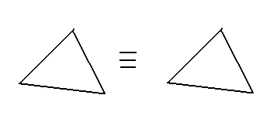
もう少し頭を柔らかくして相似の図形を「等しい」と考えましょう。
相似の関係は大きさは違ってもいいですが、形が同じときに成り立ちます。
このときも図形の本質は保たれているといえるでしょう。
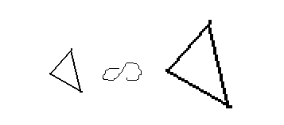
さらに頭を柔らかくしましょう。
図形が柔らかく伸縮自在だと考えます。
連続的な変形で図形Xを図形Yに重ね合わせられるとき、XとYは同相であるといい、X~Yと書きます。
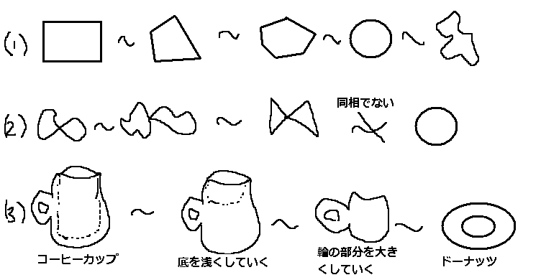
同相のとき図形は等しいと考えるのがトポロジーです。
(1)は長方形の辺をぐにゃぐにゃと変形させています。

(2)は1点でくっついた輪をぐにゃぐにゃ変形させています。円と同相でないのは、1点でくっついた点がほどけて輪の個数が変わっているいるからです。(同相では輪の個数は変わらない)

(3)トポロジーではコーヒーカップとドーナッツまでも同じもとと見なします。粘土のようにコーヒーカップをぐにゃぐにゃ変形させていくとドーナッツになります。立体的な図形ですが、ここでも輪の個数は保存されています。

正方形と円、コーヒーカップとドーナツを等しいと考えろなんて戸惑うでしょうが、頭を柔らかくしてトポロジーの発想に慣れていきましょう。

!!CAUTION!! 2章以降、難しい数学がしばしば登場します。その都度必要な知識について誘導を記しましたが、理解できなければ証明部分は読み飛ばしていただいて結構です。また、多くの例を記したので定義が分からなくてもめげずに例を見てください。きっと理解できるはずです。

2.グラフとホモロジー
この章では、グラフ(関数のグラフではない)について学んでいきます。

定義2.1(グラフ) G=(V,E)が以下の2つの条件が満たすとき、Gはグラフ(有向グラフ)であるという。
(1) V,Eは集合で、Vは空でない
(2) 写像s:E→V, t:E→Vが定まっている

Vは頂点(vertex)、Ｅは辺(edge)の集合です。
辺eに対して、s(e)を辺eの始点、t(e)を辺eの終点であると考えます。(sはstart, tはterminalの頭文字です)

例2.1 V={v₁,v₂} , E={e} , s(e)=v₁ , t(e)=v₂とする。
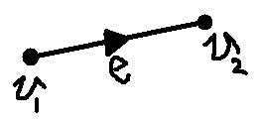
V={v} , E={e} , s(e)=v , t(e)=vとする。
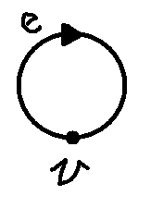
V={v₁,v₂,v₃} , E={e₁,e₂,e₃} , s(e₁)=v₁ , t(e₁)=v₂ , s(e₂)=v2 , t(e₂)=v₃ , s(e₃)=v₁ , t(e₃)=v₃ とする。
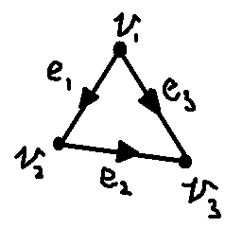

V={v₁,v₂,v₃,v₄} , E={e₁,e₂,e₃}
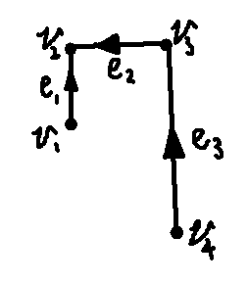
s(e₁)=v₁ , t(e₁)=v₂ , s(e₂)=v₃ , t(e₂)=v₂ , s(e₃)=v₄ , t(e₃)=v₃ とする。

V={v₁,v₂,v₃,v₄,v₅,v₆} , E={e₁,e₂,e₃,e₄,e₅}
s(e₁)=v₂ , t(e₁)=v₁ , s(e₂)=v₂ , t(e₂)=v₃ , s(e₃)=v₃ , t(e₃)=v₄ ,s(e₄)=v₅ , t(e₄)=v₄ , s(e₅)=v₅ , t(e₅)=v6 とする。
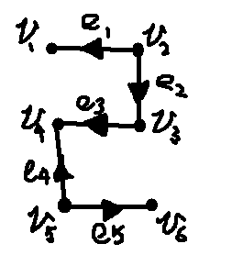

グラフを定義したところで、次は辺や頂点を計算によって扱えるようにするため、チェインというものを考えます。
チェインの定義は難しそうですが、実際に計算してみるとなんてことないので安心してください。

定義2.2(チェイン) G=(V,E)をグラフとする。グラフGの1チェインC₁(G) , 0チェインC₀(G)を次のように定義する。
C₁(G) = { x₁e₁ + x₂e₂ + … + x_{r}e_{r} | x₁,...,x_{r}は整数 , e₁,...,e_{r}∈E }
C₀(G) = { y₁v₁ + y₂v₂ + … + y_{r}v_{r} | y₁,...,y_{r}は整数 , v₁,...,v_{r}∈V}

C₀(G)は頂点を、C₁(G) は辺を文字のように考えて作った多項式のようなものだと考えてください。

例2.2 G(V,E) , V={v₁,v₂} , E={e} とする。
e , 2e , -3e , 72e などがC₁(G)の要素となり、2e + 3e = 5e である。
v₁,+v₂ , 5v₁,+2v₂ , 75v₁,-3v₂ などがC₀(G)の要素となり、 (v₁,+v₂) + (5v₁,-2v₂) = 6v₁-v₂である。

G(V,E) , V={v} , E={e₁,e₂,e₃} とする。
e₁+2e₂ +3e₃ , 8e₁,-3e₂ +4e₃ , 3e₁,+6e₂ -8e₃ などがC₁(G)の要素となり、
(8e₁,-3e₂ +4e₃ ) – (3e₁,+6e₂ -8e₃ ) = 5e₁-9e₂ +12e₃ である。
v , 5v , -2v などがC₀(G)の要素となり、v + 5v = 6v である。

C₁(G)(辺の集まり)とC₀(G)(頂点の集まり)を関係づけるため、境界準同型というものを考えます。

定義2.3(境界準同型) ∂₁ : C₁(G)→C₀(G)を以下で定義する。
∂₁(e) = t(e) – s(e) (e ∈ E )
一般のC₁(G)の元γ=x₁e₁+x₂e₂+...+x_{r}e_{r}に対して∂₁(γ)=x₁∂₁(e₁)+x₂∂₁(e₂)+...+x_{r}∂₁(e_{r})∈C₀(G)とすれば、準同型写像∂₁:C₁(G)→C₀(G)が定まる。

ここで、∂が準同型写像であるとは∂(xe) = x∂(e) , ∂(e₁+e₂) = ∂(e₁) + ∂(e₂) となるということです。(実際に計算してみれば意味が分かります)

例2.3 グラフを次の図のように定める。
∂₁(e₁) = t(e₁) – s(e₁) = v₂ – v₁

∂₁(5e₂) = 5∂₁(e₂) = 5(t(e₂) – s(e₂)) = 5(v₃ – v₂) = 5v₃ – 5v₂

∂₁(e₁+2e₃) = ∂₁(e₁) + 2∂₁(e₃) = t(e₁) – s(e₁) + 2(t(e₃) – s(e₃)) = v₂ – v₁ + 2(v₃ – v₁)
= -3v₁ + v₂ + 2v₃

∂₁(e₁+e₂-e₃) = ∂₁(e₁) + ∂₁(e₂) - ∂₁(e₃) = t(e₁) – s(e₁) + t(e₂) – s(e₂) - t(e₃) + s(e₃)
= v₂ – v₁ + v₃ – v₂ + v₁ – v₃ = 0

最後の例のように、∂₁(δ) = 0 となるC₁(G)の元δのことを1次元サイクルといいます。

定義2.4(1次元サイクル) 1次元サイクルの集合Z₁(G)を次のように定義する。
Z₁(G) = Ker(∂₁) = { δ ∈ C₁(G) | ∂₁(δ) = 0 }

1次元サイクルは定義からも、例からも分かるように、グラフの穴のことです。
上の最後の例では、三角形に囲まれた穴の周りを1周回ったと考えることができます。

1章でドーナッツとコーヒーカップの例を出しましたが、この穴の個数がトポロジーにとって非常に大切です。ぜひマスターしてください。

このグラフの穴を分かりやすくするためにグラフの道というものを考えましょう。
グラフの道とはその名の通り、グラフをなぞってできる道のことです。

定義2.5(グラフの道) γ={v₁,e₁,v₂,e₂,...,v_{n},e_{n},v_{n+1}}がグラフの道であるとは、v_{i}(i=1,2,...,n+1)がグラフの頂点、e_{i}(i=1,2,...,n)がグラフの辺、v_{i},v_{i+1}がe_{i}の両端であることである。
また、グラフの道γ={v₁,e₁,v₂,e₂,...,v_{n},e_{n},v_{n+1}}に対して、γの始点s(γ)=v₁,終点t(γ)=v_{n+1}と定める。

直感的にはグラフを書いたときに頂点、辺、頂点、辺、頂点、、、と辿ってた地点を順番に並べたものがグラフの道です。

例2.5 グラフを以下のように定める
このグラフの道の例を挙げる
γ₁ = {v₂ , e₂ , v₃} s( γ₁ ) = v₂ t( γ₁ ) = v₃
γ₂ = {v₂ , e₁ , v₁ , e₁ , v₂} s( γ₂ ) = v₂ t( γ₂ ) = v₂
γ₃ = {v₁ , e₁ , v₂ , e₂ , v₃ , e₃ , v₄ , e₄ , v₅ , e₅ , v₆} s( γ₃ ) = v₁ t( γ₃ ) = v₆

グラフの道を辺の1チェインと同じように扱うために、グラフの道の1チェインというものを考えましょう。

定義2.6(グラフの道の1チェイン) グラフの道γ={v₁,e₁,v₂,e₂,...,v_{n},e_{n},v_{n+1}}に対してグラフの道の1チェインR(γ)を以下のように定める
R(γ) = ε(e₁)e₁ + ε(e₂)e₂ + ... + ε(e_{n})e_{n}
ただし、s(e_{i})=v_{i}かつt(e_{i})=v_{i+1}のときε(e_{i})=1で、s(e_{i})=v_{i+1}かつt(e_{i})=v_{i}のときε(e_{i})=-1とする。

εについては何も難しいことはなく、矢印の方向に辿っていたら1で、矢印と逆方向に辿っていたら-1ということです。

例2.6 例2.5のグラフの道について考える。
γ₁ = {v₂ , e₂ , v₃} R( γ₁ ) = e₂
γ₂ = {v₂ , e₁ , v₁ , e₁ , v₂} R( γ₂ ) = e₁ – e₁ = 0
γ₃ = {v₁ , e₁ , v₂ , e₂ , v₃ , e₃ , v₄ , e₄ , v₅ , e₅ , v₆} R( γ₃ ) = -e₁ + e₂ + e₃ – e₄ + e₅

ここで、グラフの道の1チェインに関する驚くべき定理を証明しましょう。

定理2.7 γをグラフの道の1チェインとする。このとき、
∂₁( R( γ ) ) = t( γ ) – s( γ )
が成立する。

eを辺とするとき、∂₁(e)=t(e)-s(e)でした。この対応と非常によく似ています。
まずは定理2.7が成り立つか実際に試してみましょう。

例 2.7 例2.5のグラフを考える
γ₁ = {v₂ , e₂ , v₃} s( γ₁ ) = v₂ t( γ₁ ) = v₃ R( γ₁ ) = e₂ とすると
∂( R( γ₁ ) ) = ∂( e₂ ) = v₃ – v₂ = s( γ₁ ) – t( γ₁ )

γ₂ = {v₂ , e₁ , v₁ , e₁ , v₂} s( γ₂ ) = v₂ t( γ₂ ) = v₂ R( γ₂ ) = e₁ – e₁ = 0 とすると
∂( R( γ₂ ) ) = ∂( 0 ) = 0 = s( γ₂ ) – t( γ₂ )

γ₃ = {v₁ , e₁ , v₂ , e₂ , v₃ , e₃ , v₄ , e₄ , v₅ , e₅ , v₆} s( γ₃ ) = v₁ ( γ₃ ) = v₆
R( γ₃ ) = -e₁ + e₂ + e₃ – e₄ + e₅ とすると
∂( R( γ₃ ) ) = ∂( -e₁ + e₂ + e₃ – e₄ + e₅ )
= -∂( e₁ ) + ∂( e₂ ) + ∂( e₃ ) - ∂( e₄ ) + ∂( e₅ )
= -(v₁-v₂) + v₃ – v₂ + v₄ – v₃ -(v₄ – v₅) + v₆ – v₅
= v₆ - v₁
= s( γ₃ ) – t( γ₃ )

確かに成り立っています。
では、定理を証明していきましょう。

証明 グラフの道γ={ v₁ , e₁ , v₂ , e₂ , … , v_{n} , e_{n} , v_{n+1} }を考える。
R(γ) = ε(e₁)e₁ + ε(e₂)e₂ + ... + ε(e_{n})e_{n}
なので、 ∂₁( R( γ ) ) = ∂₁( ε(e₁)e₁ + ε(e₂)e₂ + ... + ε(e_{n})e_{n} )
= ε(e₁)∂₁(e₁) + ε(e₂)∂₁(e₂) + ... + ε(e_{n})∂₁(e_{n})
= ε(e₁)( t(e₁) – s(e₁) ) + ε(e₂)( t(e₂) – s(e₂) ) + … + ε(e_{n})( t(e_{n}) – s(e_{n}) )
ここで、εの符号について場合分けする
(i) ε(e_{i}) = 1のときつまりs(e_{i}) = v_{i}かつt(e_{i}) = v_{i+1}のとき
ε(e_{i})( t(e_{i}) – s(e_{i}) ) = ( v_{i+1} – v_{i} ) = v_{i+1} – v_{i}

(ii) ε(e_{i}) = -1のときつまりs(e_{i}) = v_{i+1}かつt(e_{i}) = v_{i}のとき
ε(e_{i})( t(e_{i}) – s(e_{i}) ) = -( v_{i} – v_{i+1} ) = v_{i+1} – v_{i}

いずれの場合もε(e_{i})( t(e_{i}) – s(e_{i}) ) = v_{i+1} – v_{i} となるので、
∂₁(R(γ)) = ε(e₁)( t(e₁) – s(e₁) ) + ε(e₂)( t(e₂) – s(e₂) ) + … + ε(e_{n})( t(e_{n}) – s(e_{n}) )
= v₂ – v₁ + v₃ – v₂ + … + v_{n+1} – v_{n}
= v_{n+1} – v₁
= t(e) – s(e)
証明終

この定理を用いると、グラフの穴(サイクル)が非常に簡単に求まります。
実際に試して見ましょう。

例 グラフを以下のように定める。
s(γ)=t(γ)となるような道γ(このような道を閉じた道という)を考える。
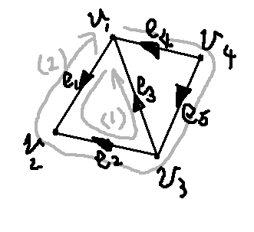
(1) γ = { v₁ , e₁ , v₂ , e₂ , v₃ , e₃ , v₁ }とすると、
∂₁( R( γ ) ) = t( γ ) – s( γ ) = v₁ – v₁ = 0 より、
R( γ ) = e₁ -e₂ + e₃は１次元サイクルとなる。

(2) γ = { v₁ , e₄ , v₄ , e₅ , v₃ , e₂ , v₂ , e₁ , v₁ }とすると、
∂₁ ( R( γ ) ) = t( γ ) – s( γ ) = v₁ – v₁ = 0 より、
R( γ ) = -e₄ + e₅ + e₂ - e₁は１次元サイクルとなる。

閉じたグラフγについてR(γ)は必ず１次元サイクルとなることが分かります。
反対に、閉じていないグラフγ'については、t(γ')–s(γ')の項が必ず残るので、１次元サイクルにはなりません。

最後に連結という概念を定義しましょう。
連結成分の個数も、グラフの穴の個数と同じようにトポロジーによって変化しない大切な量です。

定義2.8(連結) グラフGが連結であるとは、任意の2つの頂点v₁,v₂に対してv₁,v₂を両端とする道が存在する。

定義2.9(連結成分) グラフG'が以下の3つの条件を満たすとき、G'はGの連結成分である。
(1) G'はGの1部分(部分グラフ)である。
(2) G'は連結である。
(3) G'を含み、G'よりも大きく連結なグラフは存在しない。

定義は難しいですが、簡単なことをしかつめらしく述べているだけです。実際に確認して理解しましょう。

例
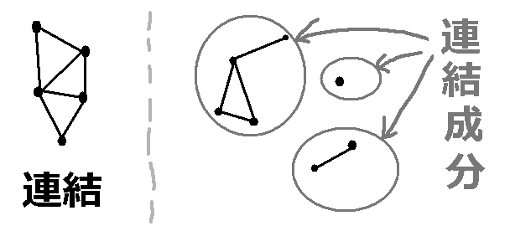
ここまででグラフに関する基礎知識は完了です。
これであなたもグラフマスター!

いよいよホモロジー群を定義する本格的な準備にとりかかります。
しばらくは定義の連続ですが、難しければ定義2.13までは軽く目を通すだけで結構です。実際にホモロジー群を計算することで理解できるようになるでしょう。

まずはグラフの単体複体というものを考えます。
単体とはトポロジーの基本となる図形のことで、ここではグラフの頂点と辺のことです。
複体は単体が複数集まって関係付けられたものと考えてください。

定義2.10(グラフの単体複体) Oを0だけを要素とする集合、∂₂,∂₀を零写像(どんな元aに対しても∂₂(a)=0,∂₀(a)=0)、∂₁を定義2.3の境界準同型であるとする。このとき、O,C₁(G),C₀(G),Oを∂₂,∂₁,∂₀によって一列につなげるとき、この列をグラフの単体複体という。
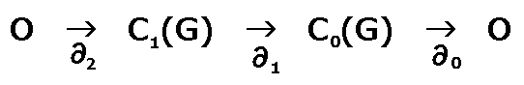

ここで、グラフの単体複体について、定義2.4で定義した 1次元サイクルを拡張しておきます。

定義2.11(p次元サイクルとp次元境界サイクル) 以下のように定義されたグラフの単体複体について考える。
このとき、p=0,1に対して、
Z_{p} = Ker(∂_{p}) = { α ∈ C_{p} | ∂_{p}(α) = 0 } ⊂ C_{p}
B_{p} = Im(∂_{p+1}) = { α ∈ C_{p} | あるC_{p+1}の元βが存在して、∂_{p+1}(β) = α } ⊂ C_{p}
とし、Z_{p}をp次元サイクル、B_{p}をp次元境界サイクルという。

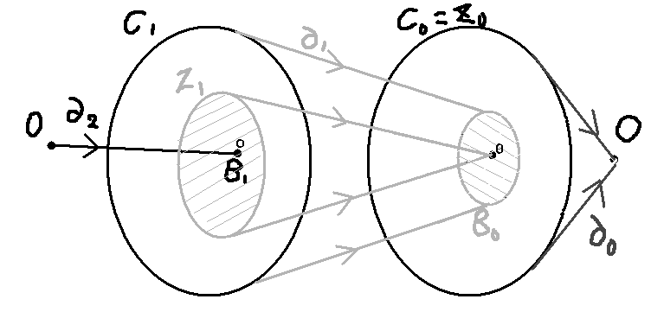
Z_{p}とB_{p}の関係は以下の通りです。

以上でホモロジーを定義する準備が整いました。
いよいよ、本記事の本題に入っていきます。

定義2.12(グラフのホモロジー群) グラフGについて、p次元ホモロジー群H_{p}(G)を以下のように定義する。
H_{p}(G) = Z_{p} / B_{p}

ここで、図からも分かりますが、∂₂は零写像なので、B₁={0}です。また、∂₀も零写像なので、Z₀=C₀です。

「/」の意味ですが、ZpをBpで割った商加群という意味です。念のため商加群の定義を確認しておきましょう。

定義2.13(商加群) ZをBで割った商加群Hとは、次の4つの条件が成り立つ集合である。
(1) Hの任意の要素はZの要素αを使って[α]と表せる
(2) [α + β] = [α] + [β]
(3) [cα] = c[α] (cは整数)
(4) αがBの要素ならば、[α] = [0]である

何がしたいのか分からないですよね？それで大丈夫です。
実際にグラフのホモロジー群を計算していきましょう。

例2.13 グラフGを以下のように定義する。

Gの辺の集合E = { e₁ , e₂ , e₃ } 、頂点の集合V = { v₁ , v₂ , v₃ }

まずH₀を求めていく。定義より、
H₀(G) = Z₀ / B₀ = C₀(G) / B₀
C₀(G)はグラフGの0チェインで、B₀は「あるC₁(G)の元βが存在して、∂₁(β) = α」となるαの集合である。(B₀がややこしい)

例えば、C₁(G)の元β = e₁を考えてみよう。すると、∂₁(β) = ∂₁(e₁) = v2 - v1となり、v2 – v1はB₀の要素となることがわかる。また、β = e₂と取ってみると∂₁(β) = v₃- v₂ となり、v₃ - v₂はB₀の要素となることがわかる。

ここで、定義2.13を確認してほしい。
(4)より、αがB₀の要素ならば、[α] = [0]である。
先ほど求めたように、v₂ – v₁はB₀の要素であったので、
[v₂ - v₁] = [0]
[v₂] – [v₁] = [0] (定義2.13(2)より)
[v₂] = [v₁]
同様にして、v₃ - v₂ はB₀の要素であったので、
[v₃ - v₂] = [0]
[v₃] – [v₂] = [0] (定義2.13(2)より)
[v₃] = [v₂]
よって、[v₁]=[v₂]=[v₃]であることがわかる。

次に(1)より、H₀の要素はZ₀の要素αを使って[α]と表せる。
Z₀はGの0チェインだったので、α = a₁v₁ + a₂v₂ + a₃v₃と表せる。よってH₀の要素は
[a₁v₁ + a₂v₂ + a₃v₃]
= a₁[v₁] + a₂[v₂] + a₃[v₃] (定義2.13(2)(3)より)
= a₁[v₁] + a₂[v₁] + a₃[v₁] ([v₁]=[v₂]=[v₃]より)
= ( a₁ + a₂ + a₃ )[v₁]
= a[v₁] (a = a₁+a₂+a₃とおく)
と表せることが分かる。よって H₀は
H₀ = { a[v₁] | aは整数 } ≅ Z
と求まる。

最後の ≅ Zとは、Z(整数の集合)と同型である、という意味です。
H₀は、...-2[v₁]、-[v₁]、0、1[v₁]、2[v₁]、3[v₁]...というように表せて整数のように足し算ができるので、整数の集合と”同じ型をしている”というなのです。

次にH₁を求めていく。定義より、
H₁(G) = Z₁ / B₁ = Z₁ / O
Oは零集合である。また、Z₁は∂₁(α) = 0となるようなα(1次元サイクル)の集まりである。
a = a₁e₁ + a₂e₂ + a₃e₃とおくと、
∂₁( α ) = 0
∂₁( a₁e₁ + a₂e₂ + a₃e₃ ) = 0
a₁∂₁(e₁) + a₂∂₁(e₂) + a₃∂₁(e₃) = 0
a₁( v₂ – v₁ ) + a₂( v₃ – v₂ ) + a₃( v₃ – v₁ ) = 0
v₁( -a₁ - a₃ ) + v₂( a₁ – a₂ ) + v₃( a₂ + a₃ ) = 0
-a₁ - a₃ = 0 , a₁ – a₂ = 0 , a₂ + a₃ = 0
a₁ = -a₃ , a₂ = a₁ , a₂ = -a₃
よって、
α = a₁e₁ + a₁e₂ - a₁e₃ = a₁( e₁ + e₂ + e₃ )
と表せる。
Oは零集合なので、 定義2.13(4)より[0] = [0]が得られるのみであり、[e₁],[e₂],[e₃]の関係は得られない。
定義2.13(1)よりH₁の要素はZ₁の要素αを使って[α]と表せるので、
H₁ = { a₁[ e₁ + e₂ + e₃ ] | a₁は整数 } ≅ Z
と求まる。

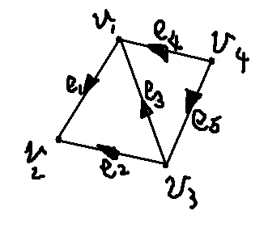
Gの辺の集合E = { e₁ , e₂ , e₂ , e₄ , e₅ } 、頂点の集合V = { v₁ , v₂ ,v₃ , v₄ }
まずH₀を求めていく。
H₀(G) = Z₀ / B₀ = C₀(G) / B₀
である。C₀(G)はグラフの0チェインで、B₀は「あるC₁(G)の元βが存在して、∂₁(β) = α」となるαの集合である。
Β = e₁ , e₂ , e₅とそれぞれとっていくと、v₂ - v₁, v₂ - v₃, v₃ - v₄がそれぞれB₀の元であることが分かるので、定義2.13(3)より[v₂]=[v₁],[v₂]=[v₃],[v₃]=[v₄]が得られる。
C0(G)の要素はa₁v₁ + a₂v₂ + a₃v₃ + a₄v₄と表せるので、H₀(G)の要素は
[a₁v₁ + a₂v₂ + a₃v₃ + a₄v₄] = ( a₁ + a₂ + a₃ + a₄ )[v₁]
= a[v₁] (a₁ + a₂ + a₃ + a₄ = aとおく)
と表せる。よって、
C₀ = {a[v₁] | aは整数 } ≅ Z

次にH₁を求めていく。定義より、
H₁(G) = Z₁ / B₁ = Z₁ / O
Oは零集合である。また、Z₁は∂₁(α) = 0となるようなα(1次元サイクル)の集まりである。
a = a₁e₁ + a₂e₂ + a₃e₃ + a₄e₄ + a₅e₅とおくと、
∂₁(α) = 0
a₁∂₁(e₁) + a₂∂₁(e₂) + a₃∂₁(e₃) + a₄∂₁(e₄) + a₅∂₁(e₅) = 0
a₁( v₂ – v₁ ) + a₂( v₃ – v₂ ) + a₃( v₃ – v₁ ) + a₄( v₁ - v₄ ) + a₅( v₃ - v₄ ) = 0
v₁( -a₁ + a₃ + a₄ ) + v₂( a₁ + a₂ ) + v₃( -a₂ - a₃ + a₅) + v₄( -a₄ - a₅ ) = 0
-a₁ + a₃ + a₄ = 0 , a₁ + a₂ = 0 , -a₂ - a₃ + a₅ = 0 , -a₄ - a₅ = 0
これを解いて a₂ = -a₁ , a₄ = a₁ – a₃ , a₅ = -a₁ + a₃
αに代入して α = a₁e₁ + -a₁e₂ + a₃e₃+ ( a₁ - a₃ )e₄ + ( -a₁ + a₃ )e₃
= a₁( e₁ – e₂ + e₄ – e₅ ) + a₃( e₃ – e₄ + e₅ )
定義2.13(1)よりH₁の要素はZ₁の要素αを使って[α]と表せるので、
H₁ = { a₁[ e₁ – e₂ + e₄ – e₅ ] + a₃[ e₃ – e₄ + e₅ ] | a₁,a₃は整数 } ≅ Z⊕Z
と求まる。
ここで、Z⊕Z(ZとZの直和)とは、Zのかたまりが2コ足されてるこ考えてください。

以上で例を終わりにしますが、具体的な計算でもなかなか手ごわかったと思います。
これからはこのホモロジー群を簡単に求められるようにする定理を証明していきます。

最初はH0とZの同型に関する定理を証明しましょう。
この定理はトポロジーとホモロジー群をつなげる第一歩となります。

定理2.14 グラフGにk個の連結成分があるとき、
H₀(G) ≅ Z ⊕ Z ⊕ … ⊕ Z (k個の直和)
である。

実際、例2.13を見ると定理2.14は成り立っています。(どちらも連結成分は1つなのでH0(G)同型Zです)

証明
分かりやすさのため、k=1のときとk>1のときに場合分けして証明する。

(i)(k=1のとき) グラフGに1個の連結成分があるとき、つまりGが連結であるとき H₀(G) = Zを証明する。

Gの頂点の集合をV={v₁,v₂,...,v_{n}}とする。

定義より、 H₀(G) = Z₀ / B₀
= C₀(G) / Im(∂₁)

ここで、Gは連結であるので、任意の2つの頂点v₁,v₂に対してv₁,v₂を両端とする道γが存在する。
定理2.7より
∂₁(R(γ)) = v₁ – v₂
であるので、v₁ – v₂はIm(∂₁)の要素である。

よって、 [v₁ – v₂] = [0] (定義2.13(4)より)
[v₁] - [v₂] = [0] (定義2.13(2)より)
[v₁] = [v₂]

v₁,v₂は任意の2つの頂点であったので、
[v₁] = [v₂] = … = [v_{n}]
定義2.2より、
C₀(G) = { y₁v₁ + y₂v₂ + … + y_{r}v_{r} | y₁,...,y_{r}は整数 , v₁,...,v_{r}∈V}

よって、定義2.13より、
H₀(G) = { [y₁v₁ + y₂v₂ + … + y_{r}v_{r}] | y₁,...,y_{r}は整数 , v₁,...,v_{r}∈V}
= { y₁[v₁]+ y₂[v₂] + … + y_{r} [v_{n}] | y₁,...,y_{r}は整数 , v₁,...,v_{r}∈V}
= { y₁[v₁]+ y₂[v₁] + … + y_{r} [v₁] | y₁,...,y_{r}は整数 , v₁∈V}
= { (y₁ + y₂ + … + y_{r} )[v₁] | y₁,...,y_{r}は整数 , v₁∈V}
= { a [v₁] | aは整数 , v₁∈V} (a = y₁ + y₂ + … + y_{r} とおく)
≅ Z

(ii)(k>1のとき)グラフGにk個の連結成分があるとき、H₀(G) ≅ Z ⊕ Z ⊕ … ⊕ Z (k個の直和)を証明する。

Gの連結成分をそれぞれ、G₁,G₂,...,G_{k}とする。
G_{i}の頂点の集合をV_{i}={v_{i,1},v_{i,2},...,v_{i,n(i)}}とし、辺の集合をE_{i}={e_{i,1},e_{i,2},...e_{i,n(i)}}とする。

定義2.12より
H0 = C0(G) / B0 = C0(G) / Im(∂1)

また、C₀(G)の要素は
(a_{1,1}v_{1,1}+a_{1,2}v_{1,2}+...+a_{1,n(1)}v_{1,n(1)}) + (a_{2,1}v_{2,1}+a_{2,2}v_{2,2}+...+a_{2,n(2)}v_{2,n(2)}) +…+ (a_{k,1}v_{k,1}+a_{k,2}v_{k,2}+...+a_{k,n(k)}v_{k,n(k)})
と表せる。

V_{i}は連結成分より、任意の2つの頂点v_{i,r},v_{i,s}に対してv_{i,r},v_{i,s}を両端とする道が存在するので、(i)と同様にして、[v_{i,r}]=[v_{i,s}]である。
また、異なる2つの連結成分に含まれる2つの頂点u₁,u₂に対して[u₁]=[u₂]が成り立ったとすると、u₁-u₂がIm(∂₁)に含まれることになるが、異なる連結成分を結ぶ辺は存在しないので、[u₁]≠[u₂]
よって、
[v1,1] = [v1,2] = ... = [v1,n(1)]
[v2,1] = [v2,2] = ... = [v2,n(2)]
：
[vi,1] = [v2,2] = ... = [v2,n(2)]

a_{i} = a_{i,1}+a_{i,2}+...+a_{i,n(i)} とおくと、
H₀の要素は
[(a_{1,1}v_{1,1}+a_{1,2}v_{1,2}+...+a_{1,n(1)}v_{1,n(1)}) + (a_{2,1}v_{2,1}+a_{2,2}v_{2,2}+...+a_{2,n(2)}v_{2,n(2)}) +…+ (a_{k,1}v_{k,1}+a_{k,2}v_{k,2}+...+a_{k,n(k)}v_{k,n(k)})]
=(a_{1,1}+a_{1,2}+...+a_{1,n(1)})[v₁] + (a_{2,1}+a_{2,2}+...+a_{2,n(2)})[v₂] + … + (a_{k,1}+a_{k,2}+...+a_{k,n(k)})[v_{k}]
=a1[v1] + a2[v2] + … + ak[vk]
と表せるので、
H0 = {a1[v1] + a2[v2] + … + ak[vk] | aiは整数,vi∈V} ≅ Z ⊕ Z ⊕ … ⊕ Z (k個の直和)
証明終

次に定理2.14の逆を証明しましょう。

定理2.15(定理2.14の逆) グラフGのホモロジー群H₀(G)がZ ⊕ Z ⊕ … ⊕ Z (k個の直和)と同型のとき、Gにはk個の連結成分がある。

証明
対偶「グラフGの連結成分がk個でなければ、Gのホモロジー群H₀(G)がZ ⊕ Z ⊕ … ⊕ Z (k個の直和)と同型でない」を証明する。

定理2.14より、Gの連結成分がn個(n≠k)のとき、Gのホモロジー群H₀(G)がZ ⊕ Z ⊕ … ⊕ Z (n個の直和)であり、H₀(G)がZ ⊕ Z ⊕ … ⊕ Z (k個の直和)と同型でない。

対偶が示されたので、もとの命題も示された。
証明終

定理2.14,定理2.15によって、連結成分の個数とホモロジー群H₀が本質的に同じものを表していることが分かりました。

これによって、我々はグラフの形(幾何的)を見れば、ホモロジー群H₀(代数的)を想像でき、反対にホモロジー群H₀を見ればグラフの形を想像できるようになったのです。

例えば、グラフG=(V,E)は V={v₁,v₂,v₃,v₄} , E={e₁,e₂,e₃} s(e₁)=v₁ , t(e₁)=v₂ , s(e₂)=v₃ , t(e₂)=v₂ , s(e₂)=v₄ , t(e₂)=v₃で与えられるといわれてもピンときませんが、H0(G)≅Zだと計算で求めれば、図を描かなくても穴が1つあるグラフだと想像できるのです。

続いてはホモロジーとトポロジーの関係について考えます。

3.トポロジーとホモロジー
定義3.1(グラフの同相) 2つのグラフG₁,G₂が同相であるとは、次の3つの操作を繰り返してG₁からG₂へ変形できることである。

(1)(辺の反転) ある辺eについてeの始点と終点を入れ替える(辺の向きを反転させる)
(2)(辺の細分) ある辺eの途中に頂点を追加して2つに分ける
(3)(辺の細分の逆) 辺が2本集まっている頂点vを取り去って2つの辺をつなげる

グラフG₁とG₂が同相であるとき、G₁~G₂と書く。

辺の反転、辺の細分、辺の細分の逆の例をみてみましょう。

例 辺の反転の例
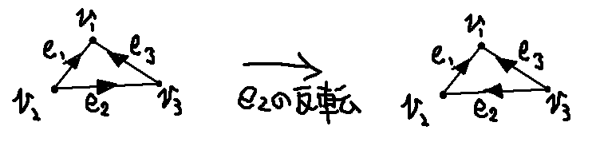
辺の細分の例
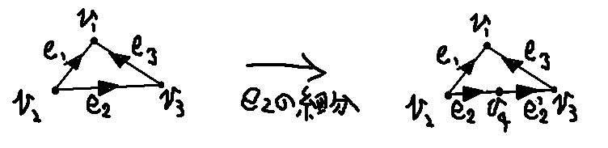
辺の細分の逆の例
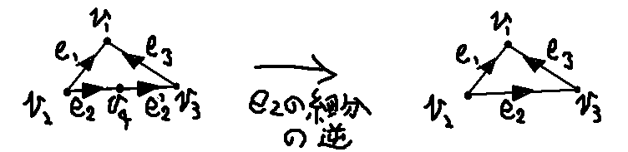

次に、トポロジーとホモロジーに関する驚くべき定理を証明していきましょう

定理3.2 G₁,G₂が同相ならば、G₁,G₂のホモロジー群は同型である。

証明
まず、H₀についてであるが、辺の反転、辺の細分、辺の細分の逆によって連結成分の個数は変わらないので、定理2.14よりH₀(G₁)≅H₀(G₂)である。
次にH₁について証明するが、辺の反転、辺の細分、辺の細分の逆をする前のグラフG1とした後のグラフG2のホモロジー群H1(G1)とH1(G2)の同型写像を具体的に構成して、同型であることを示す。

(i)辺の反転によってH1は変化しないことを示す。
グラフG1の辺の集合をE1={e1,e2,...,er}とし、s(e1) = v1,t(e1) = v2となるように頂点の集合をV1={v1,v2,...,vs}とおく。また、G1の境界準同型を∂1(1)とする。
e1を反転させて、グラフG2を得たとする。このとき、E2={e₁⁻,e₂,...,e_{r}},V2={v₁,v₂,...,v_{s}}となる。また、G2の境界準同型を∂1(2)とする。

次のような写像φ:C1(G1)→C1(G2)、ψ:C1(G2)→C1(G1)を考える。
φ(e₁) = -e₁⁻ φ(ei) = ei (i=2,...,r}
ψ(e1-) = -e1 ψ(ei) = ei (i=2,...,r}

このとき、次の補題を示す。
補題3.3
(1) ψ○φ = id (idは恒等写像で、任意のaに対してid(a) = a)
(2) φ○ψ = id
(3) 任意のZ1(G1)の元γに対してφ(γ)はZ1(G2)の元である。
(4) 任意のZ1(G2)の元δに対してψ(δ)はZ1(G1)の元である。

証明
(1)ψ○φ = idとなることを示す。
e1とei(i=2,...,r)に分けて証明する。
(i)e1について
ψ○φ(e1) = ψ(-e1-) = -(-e1) = e1
(ii)eiについて
ψ○φ(ei) = ψ(ei) = ei
(i),(ii)よりψ○φ = idである。

(2)も(1)と同様にして示される

(3) 任意のZ1(G1)の元γに対してφ(γ)はZ1(G2)の元であることを示す。
Z1(G1)の元γを
γ = a1e1 + a2e2 + … + arer
と表す。
γはZ1(G1)の元より、
∂1(1)(γ) = 0
∂1(1)( a1e1 + a2e2 + … + arer ) = 0
a1∂1(1)(e1) + a2∂1(1)(e2) + … + ar∂1(1)(er) = 0
a1( v2 – v1 ) + a2∂1(1)(e2) + … + ar∂1(1)(er) = 0 (式3.3.1)

この条件から、φ(γ)はZ1(G2)の元であること、つまり、∂1(2)(φ(γ))=0であることを示せばよい。
∂₁(2)(φ(γ)) = ∂1(2)(φ( a1e1 + a2e2 + … + arer ) )
= ∂1(2)( -a1e1- + a2e2 + … + arar ) )
=-a1∂1(2)(e1) + a2∂1(2)(e2) + … + ar∂1(2)(er)
=-a₁( v1 – v2 ) + a₂∂₁(2)(e₂) + … + a_{r}∂₁(2)(e_{r})
(∵e_{i}(i=2,...r)について∂₁⁽¹⁾ = ∂₁⁽²⁾ )
=a1( v2 – v1 ) + a₂∂₁(2)(e₂) + … + a_{r}∂₁(2)(e_{r})
=0 (∵式3.3.1)
よって、(3)は示された。

(辺の反転は双対的であるので)(4)も(3)と同様に示される。
証明終

定理3.2(i)の証明に戻る。
以下のような写像φ*:H1(G1)→H1(G2)、ψ*:H1(G2)→H1(G1)を考える。
φ*([γ]) = [φ(γ)]
ψ*([γ]) = [ψ(γ)]

補題3.3(1)(2)より、
φ*○ψ*([γ]) = φ*([ψ*(γ)]) = [φ*○ψ*(γ)] = [γ]
ψ*○φ*([γ]) = ψ*([φ*(γ)]) = [ψ*○φ*(γ)] = [γ]

よって、φ*○ψ*=id,ψ*○φ*=idより、同型写像が存在するので、H₁(G₁)≅H₁(G₂)

よって、辺の反転によってH1は変化しない。

(ii)辺の細分によってH1は変化しないことを示す。
グラフG1の辺の集合をE1={e1,e2,...,er}とし、s(e1) = v1,t(e1) = v2となるように頂点の集合をV1={v1,v2,...,vs}とおく。また、G1の境界準同型を∂1(1)とする。
v0によりe1をe1',e1''に細分して、グラフG2を得たとする。このとき、E2={e₁',e₁'',e₂,...,e_{r}},V2={v₀,v₁,v₂,...,v_{r}}となる。また、G2の境界準同型を∂1(2)とする。

以下のような写像φ:C1(G1)→C1(G2)、ψ:C1(G2)→C1(G1)を考える。
φ(e1) = e1' + e1'' φ(ei) = ei (i=2,...,r)
ψ(e1') = e1 ψ(e1'') = 0 ψ(ei) = ei (i=2,...,r)

このとき、次の補題を示す。
補題3.4
(1) 任意のZ1(G2)の元に対してφ○ψ=id
(2) 任意のZ1(G1)の元に対して ψ○φ=id
(3) 任意のZ1(G1)の元γに対してφ(γ) がZ1(G2)の元となる。
(4) 任意のZ1(G2)の元δに対してψ(δ)がZ1(G1)の元となる。

証明
便宜上(具体的には式3.4.3を求めるため)(3)から証明する。

(3)任意のZ1(G1)の元γに対してφ(γ) がZ1(G2)の元となることを示す。
Z1(G1)の元をγ=a1e1+a2e2+...+arerとおく。
γはZ1(G1)の要素より、∂1(1)(γ) = 0である。
∂1(1)(γ) = 0
∂1(1)(a1e1+a2e2+...+arer) = 0
a1∂1(1)(e1) + a2∂1(1)(e2) + … + ar∂1(1)(er) = 0
a1( v2 – v1 ) + a2∂1(1)(e2) + … + ar∂1(1)(er) = 0 (式3.4.1)

この条件から、φ(γ)はZ1(G2)の元であること、つまり、∂1(2)(φ(γ))=0であることを示せばよい。
∂1(2)(φ(γ)) = ∂1(2)(φ(a1e1 + a2e2 + … + arer))
= ∂1(2)(a1(e1'+e1'') + a2e2 + … + arer)
= a1∂1(2)(e1') + a∂1(2)(e1'') + a2∂1(2)(e2) + … + ar∂1(2)(er)
= a1( v0 – v1 ) + a1( v2 – v0 ) + a2∂1(1)(e2) + … + ar∂1(1)(er)
(∵e_{i}(i=2,...r)について∂₁⁽¹⁾ = ∂₁⁽²⁾ )
= a1( v2 – v1 ) + a2∂1(1)(e2) + … + ar∂1(1)(er)
= 0 (∵式3.4.1より)

よって(3)は示された。

(4)任意のZ1(G2)の元δに対してψ(δ)がZ1(G1)の元となることを示す。
Z1(G2)の元をδ=a1'e1'+a1''e1''+a2e2+...+arerとおく。
δはZ1(G2)の元より、∂1(2)(δ)=0である。
∂1(2)(δ) = 0
∂1(2)(a1'e1' + a1''e1'' + a2e2 + … + arer) = 0
a1'∂1(2)(e1') + a1''∂1(2)(e1'') + a2∂1(2)(e2) + … + ar∂1(2)(er) = 0
a1'( v0 – v1 ) + a1''( v2 – v0 ) + a2∂1(2)(e2) + … + ar∂1(2)(er) = 0 (式3.4.2)
式3.4.2は恒等式であるので、係数比較をして、
( v0の係数 ) = a1' – a1'' = 0 (式3.4.3)
式3.4.2、式3.4.3より、
a1'( v2 – v1 ) + a2∂1(2)(e2) + … + ar∂1(2)(er) = 0 (式3.4.4)

この条件から、ψ(δ)はZ1(G1)の元であること、つまり、∂1(1)(ψ(δ))=0であることを示せばよい。
∂1(1)(ψ(δ)) = ∂1(1)(ψ(a1'e1' + a1''e1'' + a2e2 + … + arer))
= ∂1(1)(a1'ψ(e1') + a1''ψ(e1'') + a2ψ(e2) + … + arψ(er))
= ∂1(1)(a1'e1 + 0 + a2e2 + … + arer )
= a1'∂1(1)(e1) + a2∂1(1)(e2) + … + ar∂1(1)(er)
= a1'(v2 - v1) + a2∂1(1)(e2) + … + ar∂1(1)(er)
= 0 (∵式3.4.4)

よって、(4)は示された。

(1)任意のZ1(G2)の元に対してφ○ψ=idであることを示す。
Z1(G2)の元をδ=a1'e1'+a1''e1''+a2e2+...+arerとおく。
φ○ψ(δ) = φ○ψ(a1'e1' + a1''e1'' + a2e2 + … + arer)
= φ(a1'ψ(e1') + a1''ψ(e1'') + a2ψ(e2) + … + arψ(er))
= φ(a1'e1 + 0 + a2e2 + … + arer )
= a1'φ(e1) + a2φ(e2) + … + arφ(er)
= a1'(e1' + e1'') + a2e2 + … + arer
= a1'e1' + a1''e1'' + a2e2 + … + arer
(∵δはZ1(G2)の元なので、式3.4.3が成り立つ)
=δ

よって、φ○ψ=idである。

(2)も(1)と同様に示される。
証明終

定理3.2(ii)の証明に戻る。
以下のような写像φ*:H1(G1)→H1(G2)、ψ*:H1(G2)→H1(G1)を考える。
φ*([γ]) = [φ(γ)]
ψ*([γ]) = [ψ(γ)]

補題3.4(1)(2)より、
φ*○ψ*([γ]) = φ*([ψ*(γ)]) = [φ*○ψ*(γ)] = [γ]
ψ*○φ*([γ]) = ψ*([φ*(γ)]) = [ψ*○φ*(γ)] = [γ]

よって、φ*○ψ*=id,ψ*○φ*=idより、同型写像が存在するので、H₁(G₁)≅H₁(G₂)

よって、辺の細分の前後でH₁は変化しない。
証明終

定理3.2の証明は長かったですがその分強力な定理です。
グラフが同相ならホモロジー群が同型である、というのは、ぐにゃぐにゃとグラフを変形させてもホモロジー群は変わらないということです。
この定理によって、我々は1章で考えた「同相な図形は等しい」という感覚を強めることができたはずです。

これでこの章は終わりですが、皆さん既にトポロジー的な考え方が身について以下のような図形(グラフ)を同じものとして見られるようになってきたのではないでしょうか(もはや当たり前かもしれません)。
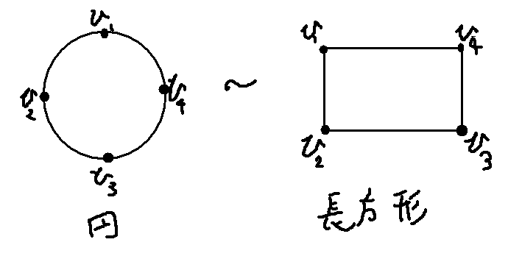

続いてはレトラクションについて考えていきます。

4.レトラクションとホモロジー
定義4.1(レトラクション) Gをグラフとする。Gの辺eの両端が異なる頂点であるとき、辺eを取り去り両端の点をつなげて一つにするという操作をレトラクションという。

定義より、辺の両端が異なるときしかレトラクションはできない。

では、レトラクションの例を見てみましょう

例
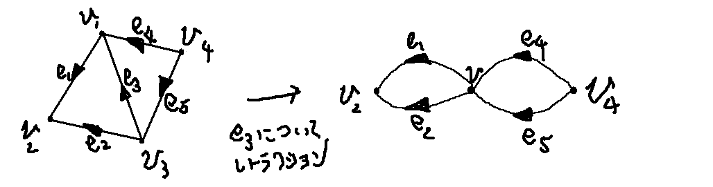
例からも分かるように、レトラクションによりできたグラフはもとのグラフと同相とは限りません。
一方、辺を反転させてできた同相なグラフにはレトラクションで移ることはできません。

レトラクションと同相は異なる概念であることを確認しておいた上で、次のような(定理3.2と似た)定理を証明します。

定理4.2 グラフG1をレトラクションしてグラフG2を得たとする。このときG1とG2のホモロジー群は同型である。

証明
まず、H₀についてであるが、レトラクションによって連結成分の個数は変わらないので、定理2.14よりH₀(G₁)≅H₀(G₂)である。
次にH₁について証明するが、レトラクションをする前のグラフG1とした後のグラフG2のホモロジー群H1(G1)とH1(G2)の同型写像を具体的に構成して、同型であることを示す。

G1の辺の集合をE1={e1,e2,...,er}とし、s(e1)=v1,t(e1)=v2となるように頂点の集合をV1={v1,v2,...,vs}とおく。また、G1の境界準同型を∂1(1)とする。
G1の辺e1についてレトラクションしてv1,v2とvに統合しG2を得たとすると、G2の辺の集合はE2={e2,...,er},頂点の集合はV2={v,v3,...,vs}となる。また、G2の境界準同型を∂1(2)とする。

以下のような写像φ:Z1(G1)→Z1(G2)を考える。
φ(e1) = 0 φ(ei) = ei (i=2,...,r)

このとき、次の補題を示す。
補題4.3
(1) 任意のZ1(G1)の元γに対してφ(γ)はZ1(G2)の元である。
(2) φは単射である。
(3) φは全射である。

証明
(1)任意のZ1(G1)の元γに対してφ(γ)はZ1(G2)の元であることを示す。
始点または終点がv1,v2の辺eについて、∂1(2)(e)は∂1(1)(e)の、v1,v2をvに置き換えたものになるので、以下のような写像h:C0(G1)→C0(G2)を考えると、
h(v1) = v h(v2) = v h(vi) = vi (i=3,4,...,s)
∂1(2)=h○∂1(1)である。

Z1(G1)の元γをγ=a1e1+a2e2+...+arerとおくと、γはZ1(G1)の元より、
∂1(1)(γ) = ∂1(1)(a1e1 + a2e2 + … + arer) = 0 (式4.3.1)

また、φの定義より、
φ(γ) = φ(a1e1 + a2e2 + … + arer) = a2e2 + … + arer (式4.3.2)

この条件から、φ(γ)はZ1(G2)の元であること、つまり、∂1(2)(φ(γ))=0であることを示せばよい。
∂1(2)(φ(γ)) = ∂1(2)(a2e2 + … + arer) (∵式4.3.2)
= h○∂1(1)(a2e2 + … + arer)
= h○∂1(1)(γ – a1e1 )
= h(∂1(1)(γ) - ∂1(1)(a1e1))
= h(0 – a1∂1(1)(e1)) (∵式4.3.1)
= h(-a1(v2 – v1))
= -a1(v – v)
= 0

よって、(1)は示された。

(2)φは単射であることを示す。
φが単射であることを示すにはφ(γ)=0⇒γ=0を示せばよい。
(実際、φ(γ)=0⇒γ=0を仮定するとφ(γ1)=φ(γ2) ⇒ φ(γ1-γ2)=0 ⇒ γ1-γ2=0 ⇒ γ1=γ2 となり、単射が証明される)
Z1(G1)の元γをγ = a1e1 + a2e2 + … + arerとおく。φ(γ) = 0 と仮定すると、
φ(γ) = φ(a1e1 + a2e2 + … + arer) = a2e2 + … + arer = 0
となるので、a2 = a3 = … = ar = 0である。
よって、γ = a1e1 と表せる。
一方、γはZ1(G1)の元より、∂1(1)(γ)=0である。
∂1(1)(γ) = 0
∂1(1)( a1e1 ) = 0
a1( v2 – v1 ) = 0
よって、a1=0、γ=0となり、(2)は示された

(3)φが全射であることを示す
φが全射であることを示すには「任意のZ1(G2)の元δに対して、φ(γ)=δとなるZ1(G1)の元γが存在する」ことを示せば十分である。

Z1(G2)の元δをδ=a2e2+a3e3+...+arerとおく。φの定義より、
φ(a1e1+δ)=δ
となるので、γ=a1e1+δとおき、このようなγがZ1(G1)に存在することを証明する。

δはZ1(G2)の元より、∂1(2)(δ)=0である。
ここで、∂1(1)(δ)を考えると、レトラクションによって統合されたv1,v2以外の項は消えるので、定数x,yを用いて∂1(1)(δ)=xv1+yv2と表すことができる。
(1)より∂1(2)=h○∂1(1)であるので、
∂1(2)(δ) = h○∂1(1)(δ)
= h(xv1+yv2)
= (x+y)v = 0
よって、x+y=0である。
この条件から、γがZ1(G1)に存在すること、つまり、∂1(1)(γ)=0であることを示せばよい。
∂1(1)(γ) = ∂1(1)(a1e1+δ)
= a1∂1(1)(e1) + ∂1(1)(δ)
= a1( v2 – v1 ) + xv1 + yv2
= a1( v2 – v1 ) + x( v1 – v2 ) (∵x = -y)
= ( a1 – x )( v2 – v1 )
よって、∂1(1)(δ)=x( v1 – v2 )によってxを決め、a1=xとなるようにγ=a1e1+δを求めれば、γはZ1(G1)の元であり、φ(γ)=δとなる。

任意のZ1(G2)の元δに対して、φ(γ)=δとなるZ1(G1)の元γが存在することを示せたので、φが全射である。
証明終

補題4.3より、φはZ1(G1),Z1(G2)の同型写像となるので、Z1(G1)≅Z1(G2)である。
また、H1(G1) = Z1(G1) / O , H1(G2) = Z1(G1) / O より、φ*:H1(G1)→H1(G2)をφ*([γ])=[φ(γ)]とれば、φ*は同型写像となるので、H1(G1)≅H1(G2)である。
証明終

定理4.2により、グラフのホモロジー群が驚くほど簡単に求まるようになりました。
求めたいグラフをレトラクションにより小さくしてからホモロジー群を求めればよいのです。
例えば以下のグラフを見てみましょう。

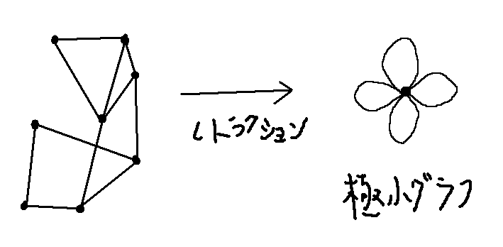
左のグラフはややこしいですが、レトラクションを繰り返すことにより右の簡単なグラフが得られます。(右のグラフのように、連結成分の個数と頂点の個数が等しいグラフを極小グラフといいます)
右のグラフのホモロジー群をH0(G) ≅ Z , H1(G) ≅ Z ⊕ Z ⊕ Z ⊕ Zと求めると、左のグラフのホモロジー群もこれと同じことが直ちに分かります。

5.オイラー数とホモロジー
数学的な話はこの章で最後です。これまでに学んだトポロジーとレトラクションの集大成をしましょう。

定義5.1(オイラー数) グラフGに対して、Gの頂点の数をV(G),Gの辺の数をE(G)と表す。このとき、
χ(G) = V(G) – E(G)
をオイラー数という

例 次の図のようなグラフのオイラー数を求める
頂点の個数は4コ、辺の個数は5コより、
χ(G) = V(G) – E(G) = 4 – 5 = -1

定義5.2(ベッチ数) H₀(G)に含まれるZの個数をb₀(G)と書き、これを0次ベッチ数という。また、H₁(G)に含まれるZの個数をb₁(G)と書き、これを1次ベッチ数という。
ここで、H₀(G)に含まれるZの個数とは、H₀(G)≅ℤ⊕ℤ⊕...⊕ℤとH₀(G)をℤの直和で表したときのℤの個数である。

例 H₀(G)≅ℤ⊕ℤ⊕ℤ, H₁(G)≅ℤ⊕ℤ⊕ℤ⊕ℤ のとき、b₀(G)=3 , b₁(G)=4

H₀(G)≅ℤ , H₁(G)≅ℤ⊕ℤ⊕ℤ⊕ℤ⊕ℤ のとき、b₀(G)=1 , b₁(G)=5

定理5.3
(1)同相によってオイラー数は変わらない
(2)レトラクションによってオイラー数は変わらない
(3)χ(G) = b₀(G) – b₁(G)

例 グラフを次の図のように定めたとき、定理5.3が成り立つことを調べる
(1)同相
左のグラフのオイラー数はχ(G) = V(G) – E(G) = 3 – 3 = 0
右のグラフのオイラー数はχ(G) = V(G) – E(G) = 4 – 4 = 0
よって、同相によってオイラー数は変わっていない。

(2)レトラクション
左のグラフのオイラー数はχ(G) = V(G) – E(G) = 4 – 5 = -1
右のグラフのオイラー数はχ(G) = V(G) – E(G) = 3 – 4 = -1
よって、レトラクションによってオイラー数は変わっていない。

(3)
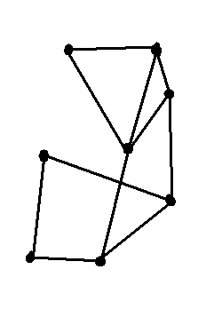
このグラフのホモロジー群はH0(G) ≅ Z , H1(G) ≅ Z ⊕ Z ⊕ Z ⊕ Zであるので、
b₀(G) = 1、b₁(G) = 4である。

一方、このグラフのオイラー数はχ(G) = V(G) – E(G) = 8 – 11 = -3 = b₀(G) – b₁(G)
よってχ(G) = b₀(G) – b₁(G)が成り立っている。

定理5.3の証明
(1)同相によってオイラー数は変わらないことを示す
辺の反転ではV(G),E(G)は変化しないので、オイラー数も変化しない
辺の細分を1回行ったとき、V(G)は1増え、E(G)も1増えるので、オイラー数は変化しない
よって、同相によってオイラー数は変化しない

(2)レトラクションによってオイラー数は変わらないことを示す
レトラクションを1回行ったとき、V(G)は1減り、E(G)も1減るので、オイラー数は変化しない
よって、レトラクションによってオイラー数は変化しない

(3)χ(G) = b₀(G) – b₁(G)を示す
一般のグラフGに対してb₀(G),b₁(G)を調べるのは非常に難しいが、レトラクションによってオイラー数及びホモロジー群は変化しないので、グラフGをレトラクションにより極小グラフG'に変化させてからb₀(G),b₁(G)を調べる。

まず補題5.4を示す

補題5.4 極小グラフG'において
b₀(G)=V(G') , b₁(G)=E(G')
である

証明
H₀(G)について考える。
H₀(G')に含まれるZの個数はG'の連結成分の個数に等しい。G'は極小グラフ(1つの連結成分に1つの頂点のみ含まれる)なので、これは頂点の個数と等しい。よって、b₀(G)=V(G')
H₁(G)について考える。
G'は極小グラフより、G'の辺の両端は同じ頂点であるので、G'の全ての辺はZ₁(G')の要素である。したがって、全ての辺はH₁(G)の要素とも見なすことができる、よって、b₁(G)=E(G')
以上により補題5.4は示された。

したがって、次のように計算できる
χ(G) = χ(G') = V(G') – E(G') = b₀(G') – b₁(G') = b₀(G) – b₁(G)
以上により定理5.4(3)は示された。

定義より、b₀(G)はGの連結成分の個数で、b₁(G)はGの穴(サイクル)の個数です。
ベッチ数はまさにトポロジーの図形の特徴を捉えた指標といえるのです。
また、辺の数と頂点の数の関係を表した不変量であるオイラー数も定理5.3より、ベッチ数から求めることができます。定理5.3はホモロジー群とグラフの形状の関係を表した本記事の集大成といえるでしょう。

6.あとがきとホモロジー
お疲れ様でした！本記事はこれにて終了です。
具体例を多く盛り込んだつもりですが、抽象的な話が多くて分かりづらかったかもしれません。
これって何の役に立つんだ？という疑問は絶えなかったと思います。
しかし、ホモロジーは最先端の科学で大活躍しています！最後になりましたがここでホモロジーの活躍を少し紹介しておきます。

ホモロジーの活躍その1:数学と物理学
宇宙の構造が明らかになると話題になった2003年に証明されたポアンカレ予想はトポロジーの問題です。
ポアンカレ予想とは
単連結な3次元閉多様体は3次元球面S3に同相である
というものです。今の皆さんならなんとなくでも問題文の意味を汲み取れるのではないでしょうか？

ホモロジーの活躍その2:化学
フラーレンやDNAといった高分子の構造をトポロジーを用いて解析しようとする試みがなされています。
具体的には結び目理論というものを用いたたんぱく質の変形の解析などが盛んに行われています。

ホモロジーの活躍その3:情報学
コンピューターネットワークを構築するとき、今回用いたようなグラフ理論が非常に役立ちます。
人間はグラフを見て特徴を捉えることが得意ですが、コンピューターは苦手です。
そこで、今回のようにホモロジーという代数の言葉でグラフを表現すると、計算によって(群の同型を調べることによって)特徴を調べることができます。(実際、我々は既にホモロジー群を見ただけでグラフの穴の個数と連結成分の個数が分かるようになりました)
コンピューターは直感的なことは苦手でも、計算は大得意です。
ホモロジーを使ってグラフを表現することで、膨大なネットワークもコンピューターに解析させることが可能になるのです。

このように、ホモロジー、トポロジーは科学の様々な分野で活躍しています。
まだまだ奥深い理論が満載ですので、興味があればぜひ調べてみてください。

7.参考文献
阿原一志『計算で身につくトポロジー』(共立出版)
安藤哲也『コホモロジー』(日本評論社)
松坂和夫『線型代数入門』(岩波書店)

コラム「柔らかい漢字」の答え
(1) 完 (2) 松 (3) 囲 (4) 歌
※答えが一つであるとは限りません。別の答えが見つかったら是非教えてください。

